1 priedas

KELIO IR TVOROS ĮRENGIMo, ADRESU vILKAVIŠKIO G. 71, MARIJAMPOLĖje darbų
TECHNINĖ SPECIFIKACIJA
I. Reikalavimai atliekant darbus:

- Rangovas, vadovaudamasis šioje techninėje specifikacijoje nustatytais reikalavimais, įsipareigoja per 60 (šešiasdešimt) kalendorinių dienų nuo su juo pasirašytos Statybos rangos sutarties (toliau – sutartis) įsigaliojimo atlikti remonto darbus, esančius adresu Vilkaviškio g. 71, Marijampolė (žemės sklypo unikalus numeris 4400-0128-4411). Darbai turi būti atliekami vadovaujantis Lietuvos Respublikoje galiojančiais įstatymais, norminiais teisės aktais, standartais, statybos techniniais reglamentais, higienos normų reikalavimais ir kitais susijusiais dokumentais.
- Rangovas privalo Darbus atlikti naudojantis savo įrankiais, mechanizmais ir medžiagomis. Visos Darbų metu naudojamos medžiagos, įrengiama įranga bei gaminiai turi būti nauji ir nenaudoti.
- Rangovas privalo Darbų vykdymo metu nepažeisti šalia Darbų zonos esančių komunikacijų, pastato konstrukcijų, apdailos bei patalpose esančių įrenginių. Rangovas, pažeidęs komunikacijas, pastato konstrukcijas, apdailą bei patalpose esančius įrenginius, per terminą, kurį raštu suderina su Užsakovu, turės atstatyti savo lėšomis. Rangovas taip pat įsipareigoja užtikrinti greta Darbų zonos ir joje esančių žmonių apsaugą nuo Darbų keliamų pavojų bei atsakyti už juos.
- Rangovas privalo laikytis Lietuvos Respublikoje galiojančių įstatymų ir kitų teisės aktų nuostatų bei užtikrinti, kad visi Rangovo samdomi darbuotojai jų laikytųsi. Rangovas garantuoja Užsakovui nuostolių atlyginimą, jei Rangovas ar jo pavaldiniai nesilaikytų įstatymų ir kitų teisės aktų reikalavimų.
- Rangovas privalo laikytis priešgaisrinės saugos reikalavimų, saugos darbe, aplinkos saugos taisyklių ir reikalavimų, vykdyti savo darbuotojų nelaimingų atsitikimų darbe tyrimą ir apskaitą.
- Rekomenduojama, kad Rangovas atliktų tikslius darbų ir medžiagų pamatavimus vietoje ir įvertintų galimus netikslumus bei darbų sudėtingumą t. y. potencialus Rangovas savo atsakomybe, kaštais bei rizika gali apžiūrėti objektą, kas gali būti reikalinga rengiant pasiūlymą. Į Darbų kainą turi būti įskaičiuoti visi mokesčiai, medžiagos, darbo sąnaudos ir transportavimo išlaidos. Prieš atvykstant būtina atvykimo laiką ir datą iš anksto suderinti su NT remonto skyriaus projektų vadovu Gintaru Eidukoniu, tel. Nr. +370 699 26928, el. p. gintaras.eidukonis@turtas.lt.
- Jeigu statybos darbų vykdymo metu Rangovui reikalinga naudotis esamomis inžinerinėmis komunikacijomis/ tinklais (resursais) – Rangovas turi įsirengti laikinus inžinerinius tinklus/ įvadus prieš tai susiderinęs su Užsakovu ir pastatų naudotoju ir/arba tokių komunikacijų savininku dėl komunikacijų prisijungimo vietų ir sąlygų.
- Užsakovo ir/arba pastato naudotojo rašytiniu sutikimu, Rangovas gali prisijungti prie Užsakovo esamų inžinerinių komunikacijų. Rangovas įsipareigoja sumokėti Užsakovui už faktiškai suvartoto resurso (elektros energijos, vandens tiekimo, nuotekų išleidimo arba kt.) kiekį per 15 (penkiolika) dienų nuo kalendorinio mėnesio pabaigos pagal Užsakovo pateiktą mokėjimo dokumentą.
- Sudarius sutartį, tačiau ne vėliau kaip per 5 (penkias) darbo dienas nuo sutarties įsigaliojimo dienos, Rangovas įsipareigoja Užsakovui pateikti detalius sąmatinius skaičiavimus (toliau – Lokalinė sąmata), techninėje specifikacijoje nurodytiems darbams atlikti. Lokalinė sąmata turi būti pateikta .pdf arba .xlsx (arba lygiaverčiais) formatais, atsižvelgiant į VĮ Statybos produkcijos sertifikavimo centro patvirtintus (įregistruotus) darbų, medžiagų ir mechanizmų sąnaudų statyboje normatyvus (pagal UAB „Sistela“ ar lygiaverčių rinkinių struktūrą). Lokalinės sąmatos forma pridedama kaip Techninės specifikacijos priedas Nr. 1. Rangovui nepateikus Lokalinės sąmatos sutartyje nustatytu terminu, Užsakovas įgyja teisę sulaikyti mokėjimus iki kol Rangovas tinkamai įvykdys minėtą prievolę.
- Užsakovas priims atliktus darbus vadovaudamasis prie Sutarties pridėta Technine specifikacija ir Lokaline sąmata bei pasirašydamas atliktų darbų perdavimo - priėmimo aktą, kuriame turi būti nurodyti faktiškai atliktų darbų kiekiai.

II. Darbų sąrašas:
1 lentelė
Eil. Nr. | Darbų aprašymas | Mato vnt. | Kiekis
1. | Išvalyti savaiminius želdynus maždaug 600 kv. m. plote. Brandžių medžių nėra arba jie apeitini. Iškirsti krūmynai išvežami ir utilizuojami. | M2 | 600
2. | Išardyti apie 35 m. tvoros 4 m. ilgio gelžbetoniniai segmentai, pastatyti ant betoninių bankečių. | M | 35
3. | Išlyginti tereną, užpilti palei tvorą esančio griovio liekanas iki 0,7 m. gylio. | M | 600
4. | Užtverti naujai tvorą iš esamų gelžbetoninių segmentų perimetru (žr. schemą) nuo ryšių bokšto aptvaro iki rezervuarų. | M | 37
5. | Įrengti žvyruotą keliuką su skaldos pasluoksniu apie 4 m. pločio ir 60 m. ilgio nuo savivaldybės infrastruktūrinio sklypo ribos iki ryšių bokšto aptvaro. Įrengiamas žvyro – skaldos pasluoksnis turi būti ne mažesnis kaip 500 mm. | M | 60

Pastaba: pasiūlymą užpildyti pagal pateiktus darbų aprašymus ir kiekius TS priedas Nr. 4

III. Aplinkos apsaugos reikalavimai:
1. Tiekdamas Prekes ir atlikdamas Darbus Tiekėjas turi tai daryti laikydamasis Aplinkos apsaugos kriterijų taikymo, vykdant žaliuosius pirkimus, tvarkos aprašo, patvirtinto Lietuvos Respublikos aplinkos ministro 2011 m. birželio 28 d. įsakymu Nr. D1-508 „Dėl aplinkos apsaugos kriterijų taikymo, vykdant žaliuosius pirkimus, tvarkos aprašo patvirtinimo“, 4.4.4.1 punkte nustatyto reikalavimo – prekei pagaminti ir (ar) tiekti, paslaugai teikti ar darbams atlikti sunaudojama mažiau gamtos išteklių ir (ar) sudėtyje yra pakartotinai panaudotų ir (ar) perdirbtų medžiagų:
1.1. Prekių pristatymui į pristatymo vietą turi būti pasirenkamas optimalus maršrutas.
1.2. Tiekėjas įsipareigoja sutarties vykdymo metu visą reikalingą dokumentaciją teikti elektronine forma ir elektroninėmis ryšio priemonėmis. Išimtiniais atvejais su sutarties vykdymu susiję dokumentai gali būti pateikiami popieriniu formatu, jeigu toks formatas privalomas pagal teisės aktus arba Užsakovas nurodo tokį būtinumą – tokiu atveju turi būti naudojamas perdirbtas popierius, kuris atitinka Aplinkos apsaugos kriterijų taikymo, vykdant žaliuosius pirkimus, tvarkos aprašo reikalavimus.

PRIDEDAMA:
- TS priedas Nr. 1. Lokalinės sąmatos pavyzdys, 1 lapas;
- TS priedas Nr. 2. Sklypo planas, 2 lapai;
- TS priedas Nr. 3. Nuotraukos, 1 lapas;
- TS priedas Nr. 4. Darbų aprašymai ir kiekiai, 1 lapas.
TS priedas Nr. 1

SUDERINTA:______________ Eurai TVIRTINU:______________ Eurai
ATSAKINGAS ASMUO_______________ ATSAKINGAS ATSTOVAS______________
20__ M._______MĖN._____D. 20__ M. _________MĖN. __ D.

LOKALINĖ SĄMATA
Sudaryta pagal 20__-__ kainas

SĄMATA
Statinių grupė
Statinys
Žiniaraštis
Suma žiniaraščiui Eur
Lapas 1
Sąmatos eilutė | Darbo kodas | Darbo ir išlaidų aprašymai | Mato vnt. | Kiekis | Kaina Eur
 |  |  |  |  | Vieneto kaina | Iš viso
Skyriuje 1
Žiniaraštyje 1
Pridėtinės vertės mokestis 21,00 %
Iš viso žiniaraštyje

Sudarė:____________________________
(vardas, pavardė)

TS priedas Nr. 2
Sklypo planas

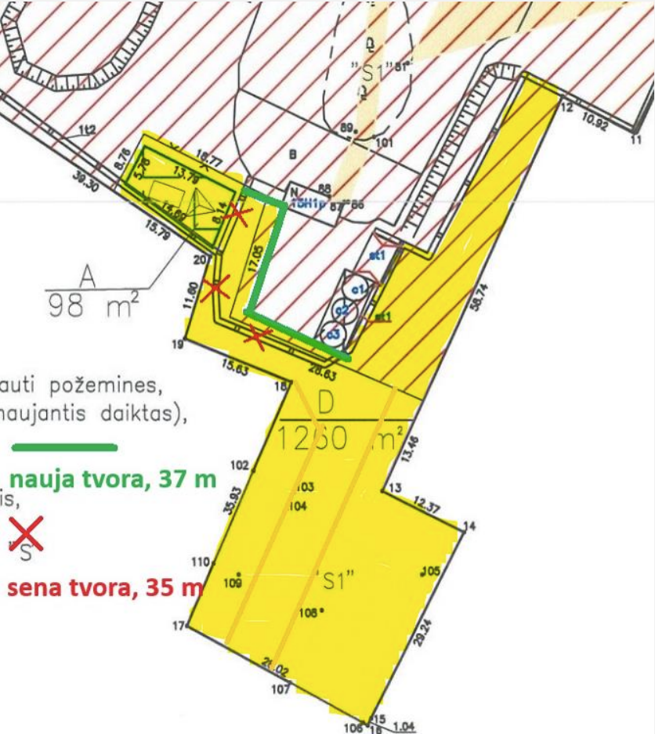

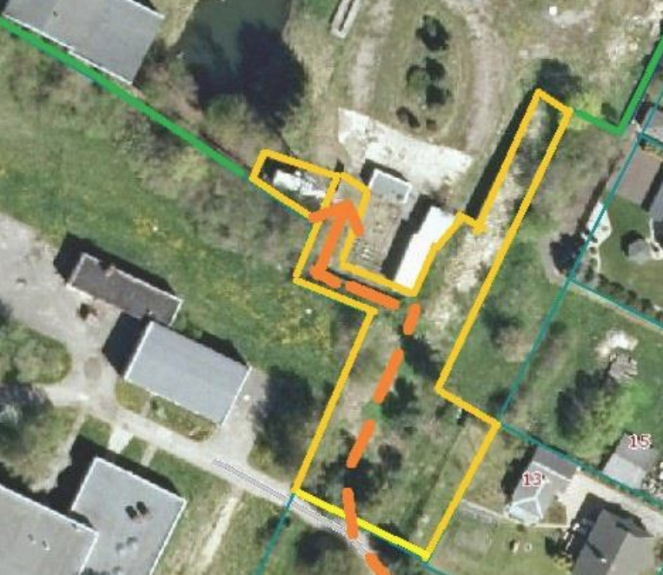

TS priedas Nr. 3
Nuotraukos





